**Информационно-статистический отчет**

**рассмотренных в марте 2021 года обращений, запросов информации   
и сообщений граждан, объединений граждан, в том числе юридических лиц, поступивших в адрес Главы Маслянинского района Новосибирской области**

Рассмотрение письменных и личных обращений, устных сообщений   
и запросов граждан, объединений граждан, в том числе юридических лиц, поступивших в адрес Главы Маслянинского района Новосибирской области, организовано в соответствии с Конституцией Российской Федерации, областным законодательством, нормативными правовыми актами Новосибирской области, администрацией Маслянинского района Новосибирской области.

Организацию работы по объективному, всестороннему и своевременному рассмотрению обращений осуществляет общественная приемная Главы Маслянинского района Новосибирской области.

В марте 2021 года в адрес Главы Маслянинского района Новосибирской области через общественную приемную Главы Маслянинского района поступило обращений **14** *(в феврале 2021 года -7, в марте - 2020 года -20)*, в том числе:

1) письменных обращений и запросов **8** *(в феврале 2021 года - ,   
в марте 2020 года - 10)*;

2) личных обращений на личных приемах Главы Маслянинского района Новосибирской области, первого заместителя главы администрации Маслянинского района Новосибирской области, заместителей главы Маслянинского района Новосибирской области -**0** *(в феврале 2021 года -0, в марте 2020 года -5)*;

3) обращений к специалисту общественной приемной Главы Маслянинского района Новосибирской области –**2,** *(в феврале 2021 года –0, в марте 2020 года –1)*;

4) устных сообщений и запросов в справочную телефонную службу общественной приемной Главы Маслянинского района Новосибирской области – **4***(в феврале 2021 года -1, в марте 2020 года - 4)*.

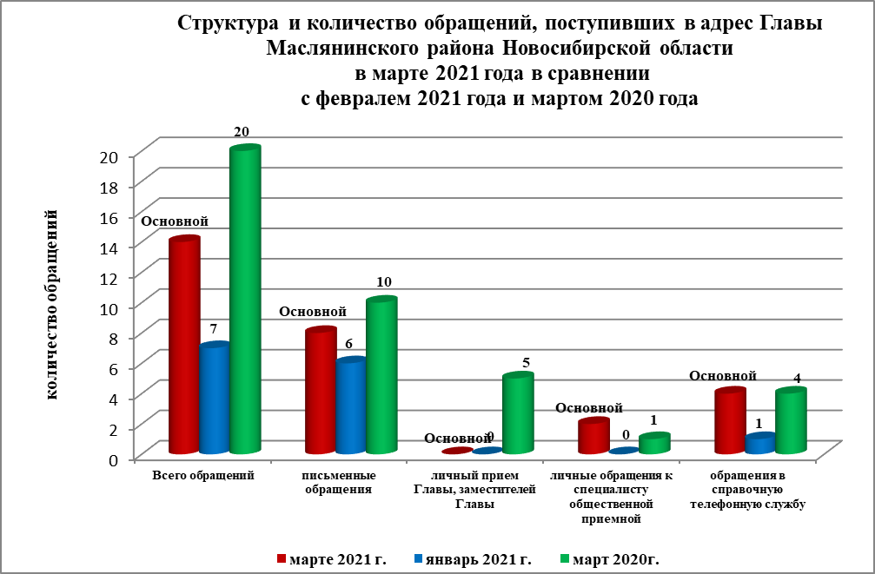

По сравнению с февралем 2021 года общее количество письменных   
и личных обращений, устных сообщений и запросов увеличелось 50% (на 7обращений). В **14** обращениях содержится **14** вопросов, относящихся   
к тематическим разделам:

- жилищно-коммунальная сфера – 6(43% от общего количества вопросов);

- социальная сфера - 4(29%);

- экономика – 3 (21 %);

- государство, общество, политика –1 (7 %);

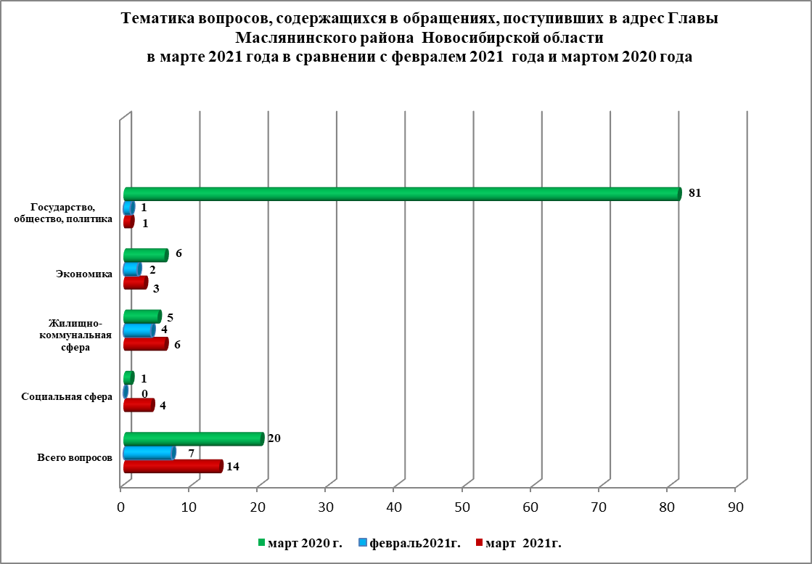

В марте 2021 года отмечается уменьшилось количество обращений   
по вопросам: улучшение жилищных условий.